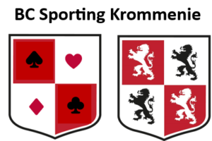

B.C. Sporting Krommenie organiseert de beginnerscursus bridge “Start met bridge” deel 1 en aansluitend deel 2.  
Deel 1 van de cursus bestaat uit 12 lessen, die op woensdagavond plaatsvinden van 19.30 tot +/- 22.00 uur.  
De eerste cursusavond is op 24 september 2025 op 'de Hubertus’ (Noordervaartdijk 10), te Krommenie.

Deel 2 van de cursus bestaat uit 13 lessen die ook op woensdagavond plaatsvinden van 19.30 uur tot +/- 22.00 uur.

Deze worden ook gehouden op 'De Hubertus’ en zal starten op 21 Januari 2026. De cursusleider is Martijn Knoppers.  
De kosten bedragen voor deel 1 € 70,00 per deelnemer en voor deel 2 € 75,00 per deelnemer. Dit is inclusief cursusboeken.  
Om aan de cursus deel te nemen hoef je geen lid te zijn van de club! Er is ook geen verplichting om na afloop lid te worden van de club, maar we zouden het wel leuk vinden.